Международная познавательная викторина

«Загадки природы»

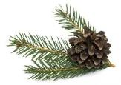**1.С какого дерева эта ветка?**

1. *Ель*
2. *Сосна*
3. *Береза*
4. *Лиственница*

**2. Угадай, кто оставил свой след на снегу?**

|  |  |
| --- | --- |
| **zayaz-rusak.gif** | 1. *Заяц* 2. *Волк* 3. *Кабан* 4. *Лиса* |

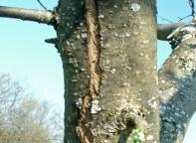**3.Отчего на коре деревьев зимой появляются трещины?**

1. *От недостатка солнца*
2. *От мороза*
3. *От снега*
4. *От нехватки влаги*

**4. Узнай животное по описанию: «Любит темные леса, к жертве тихо подкрадывается, имеет пятнистый окрас, «бакенбарды» и кисточки на ушах»?**

1. *Рысь*
2. *Волк*
3. *Белка*
4. *Барс*

*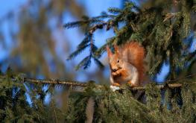***5. Еловые леса зимой любят дятлы, клесты, лесные мыши и полёвки, белки. Почему?**

1. *Зимой у ели созревают семена, которые очень любят эти животные.*
2. *Животные, прежде всего, прячутся в них от снега.*
3. *На этих деревьях удобнее спать.*
4. *Животные, прежде всего, прячутся в них от мороза.*

**6.Что ест зимой жаба?**

1. *Ничего не ест, так как спит*
2. *Улиток*
3. Червей
4. *Мелких грызунов*

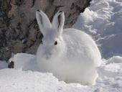

**7. Все ли зайцы зимой белые?**

1. *Да*
2. *Нет. Белые только русаки.*
3. *Нет. Только зайцы – беляки.*

**8.Отметь признаки зимы.**

1. *Небо часто серое.*
2. *Деревья и кусты стоят без листьев.*
3. *По дорогам текут ручьи.*
4. *Реки и озера покрыты льдом.*
5. *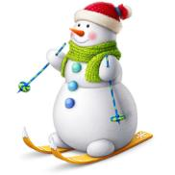Просыпаются насекомые.*
6. *Яркое голубое небо.*

**9.Получится ли слепить снеговика из пушистого снега?**

1. *Да*
2. *Нет*
3. *Трудно конечно, но можно.*

**10. Снежинка «рождается» …**

1. *из капельки воды*
2. *из льдинки-кристалла*

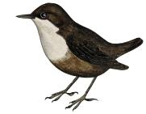**11. Какая птица отряда воробьиных может бегать по дну реки и любит зимой нырять в прорубь?**

1. *Воробей - летун*
2. *Оляпка*
3. *Воробей - циркач*
4. *Воробей – прыгун*

**12. В какой части тела бобр накапливает жир на зиму?**

1. *В хвосте*
2. *В голове*
3. *В лапах*
4. *В ушах*

**13.Растет ли дерево зимой?**

1. *Да*
2. *Нет, на зиму оно замирает*

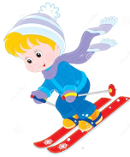

**14. Отгадай загадку.**

Он нужен лыжникам кататься,

Нам - крепость белую лепить,

Деревьям, чтобы одеваться,

Зиме - вокруг всё серебрить.

1. *Снег*
2. *Лед*
3. *Иней*